**JBPM4.4**

**一、Jbpm六大服务**

|  |  |  |  |
| --- | --- | --- | --- |
| 服务名 | 说明 | 作用 | 获取方式 |
| RepositoryService | 流程资源服务的接口 | 提供对流程定义的部署、查询、删除等操作 | RepositoryService repositoryService = processEngine.getRepositoryService() |
| ExecutionService | 流程执行服务的接口 | 提供启动流程实例、“执行”推进，设置流程实例变量等操作 | ExecutionService executionService = processEngine.getExecutionService() |
| ManagementService | 流程管理控制服务接口 | 提供异步工作相关的执行和查询操作 | ManagementService managementService = processEngine.getManagementService() |
| TaskService | 人工任务服务接口 | 提供对任务（Task）的创建、提交、查询、保存、删除等操作 | TaskService taskService = processEngine.getTaskService() |
| HistoryService | 流程历史服务的接口 | 提供对流程历史库（即已经完成的流程实例归档）中历史流程实例、历史活动实例记  的查询操作。还提供诸如某个流程定义中所有活动的平均持续时间、某个流程定义中某转  移的结果次数等数据分析服务 | HistoryService historyService = processEngine.getHistoryService() |
| IdentityService | 身份认证服务的接口 | 提供对流程用户、用户组以及组成员关系的相关服务 |  |

**二、jbpm初始化时表（18张表）**

1、资源库和运行时表结构（10张表

JBPM4_DEPLOYMENT，JBPM4_DEPLOYPROP，JBPM4_LOB 存储流程定义相关的部署信息。

JBPM4_EXECUTION主要是存放JBPM4的执行信息，Execution机制代替了JBPM3的Token机制。

JBPM4_TASK存放需要人来完成的Activities(活动)，需要人来参与完成的Activity 被称为Task。

JBPM4_PARTICIPATION参与者表，存放参与者信息，参与者的种类有Candidate、Client、Owner、Replaced Assignee和Viewer。而具体的参与者既可以是单一用户，也可以是用户组。

JBPM4_SWIMLANE泳道表。SwimLane是一种Runtime Process Role。通过SwimLane，多个Task可以一次分配到同一Actor身上。

JBPM4_JOB 存放的是Timer 的定义。

JBPM4_VARIABLE 存的是进行时的临时变量。

JBPM4_PROPERTY 引擎参数表。

2、历史数据库表结构 （5张表）

JBPM4_HIST_PROCINST 与JBPM4_HIST_ACTINST 分别存放Process Instance和Activity Instance的历史记录。

JBPM4_HIST_DETAIL 流程历史详细表，保存 Variable的变更记录。

JBPM4_HIST_VAR 保存历史的变量 JBPM4_HIST_TASK Task的历史信息。

JBPM4_HIST_TASK 任务历史表，Task的历史信息。

3、身份认证表结构 （3张表）

JBPM4_ID_GROUP ，JBPM_ID_MEMBERSHIP ，JBPM4_ID_USER 这三张表很常见，基本的权限控制，关于用户认证方面建议还是自己开发一套，组件自带的功能太简单，使用中有很多需求难以满足。

**三、flow-jbpm工程**

工程使用struts的convention插件

${ctx}/flow/core/flow-deploy!flowData.action映射为FlowDeployAction的flowData方法

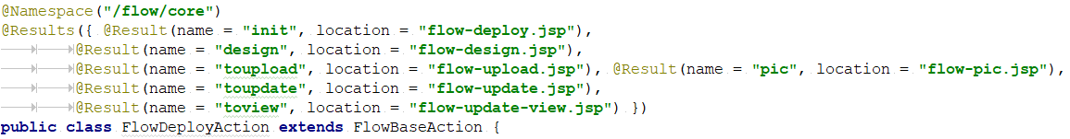

Name是返回的字符串、location是跳转的页面

访问Action时候，不指定访问的方法、默认访问execute方法、返回SUCCESS时，没有指定页面、默认访问以类名转换的页面

例如：${ctx}/flow/core/flow-deploy -> FlowDeployAction -> flow-deploy.jsp

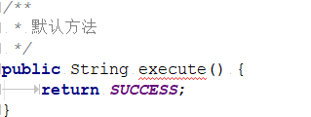

访问Java中的方法采用/base/user.action，默认访问：!flowData.action

页面操作

1、流程管理

■流程定义管理

①进入页面触发查询



获取平台总机构

②发布一个流程

登录工作流管理系统、没有<http://flow.zhozho.cn/main.action对应的MainAction>、默认跳转到main.jsp页面

流程定义管理

